УТВЕРЖДАЮ
Директор государственного казенного
общеобразовательного учреждения
«Специальная (коррекционная)
общеобразовательная
школа-интернат № 1»

___________ Г.Н. Гузий

Аналитический отчет
по итогам работы Ресурсного центра
по оказанию консультативно - методической помощи
педагогическим работникам и родителям, воспитывающим детей с ОВЗ,
государственного казенного общеобразовательного учреждения
за 2022 год

Ресурсный центр по оказанию консультативно - методической помощи
педагогическим работникам и родителям, воспитывающим детей с ОВЗ, государственного казенного общеобразовательного учреждения «Специальная (коррекционная) общеобразовательная школа - интернат № 1» создан 11 апреля 2018 года (далее Центр).
Координатор Центра - Челикиди Ангелина Христофоровна, заместитель директора по воспитательной работе.
Руководитель Центра - Мотина Елена Николаевна, учитель - логопед.
Цель деятельности РЦ: информационно-методическая поддержка образовательных организаций и родителей по вопросам воспитания, обучения и развития детей с интеллектуальными нарушениями, детей-инвалидов.
Задачи:
- Повышение профессиональных компетенций педагогов в достижениях современной педагогической науки и практики, инновационных коррекционно-развивающих технологиях и методиках в условиях введения ФГОС обучающихся с ОВЗ.
- Сетевое взаимодействие с образовательными организациями с целью оказания консультативно-методической помощи педагогам по вопросам создания специальных условий для образования, воспитания и развития обучающихся.
- оказание консультативной помощи родителям (законным представителям) по вопросам воспитания и развития детей;
- разработка информационно-методических материалов, осуществление методического сопровождения специалистов по работе с родителями (законными представителями).

Для решения поставленных задач были проведены следующие мероприятия:
Актуальность преемственности между дошкольным и начальным звеньями образования рассматривается на современном этапе как одно из условий непрерывного образования ребенка.
Поэтому, по годовому плану работы школы-интерната, в рамках работы «Ресурсного центра по оказанию консультативно-методической помощи педагогическим работникам и родителям, воспитывающим детей с ограниченными возможностями здоровья», в ГКОУ «Специальная (коррекционная) общеобразовательная школа-интернат № 1», 26 января 2022 года, был проведен семинар - практикум «Преемственность в работе педагогов - психологов и учителей - логопедов с детьми старшего дошкольного и младшего школьного возраста».
В целях сетевого взаимодействия, в организацию были приглашены педагоги-психологи, учителя - логопеды МБДОУ "Детский сад № 7 "Рябинушка" города-курорта Железноводска.
Важно, реализуя преемственность работы дошкольных учреждений и начальной школы сохранить самоценность периода детства, активно использовать игровые технологии в классно-урочной модели обучения для младших школьников, учитывая ведущие типы деятельности дошкольников.
Эта целеполагающая дидактическая основа была продемонстрирована и на совместном занятии учителей - логопедов и педагога - психолога с учащимися 1 класса школы-интерната «В гостях у сказки» и в доверительной беседе специалистов ресурсного центра и детского сада.
По итогам мероприятия участникам были вручены сертификаты.

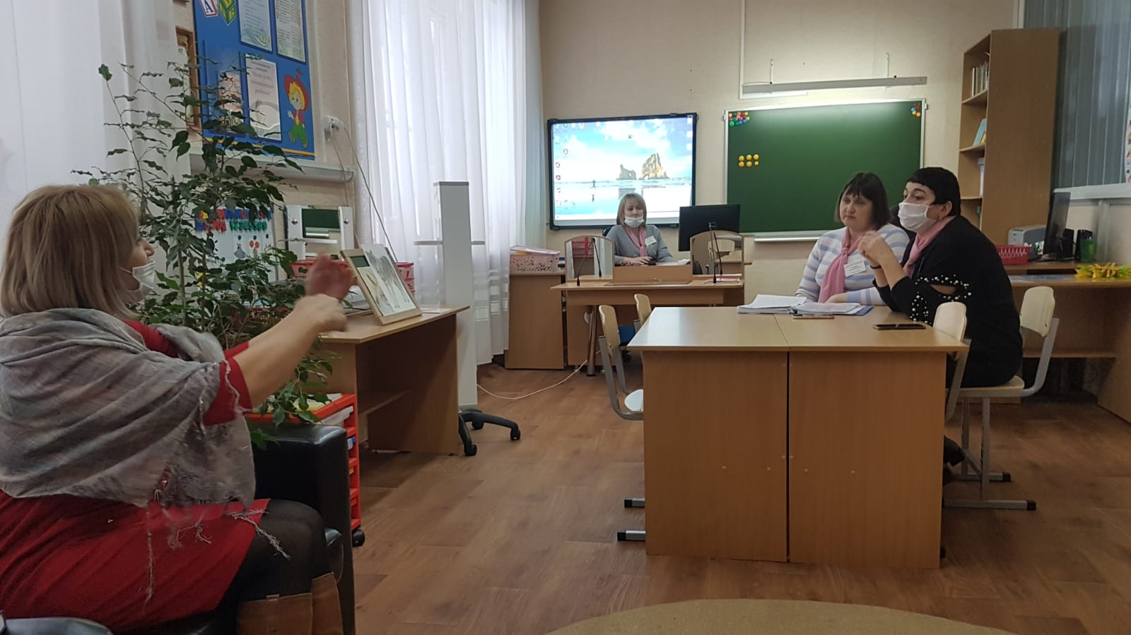
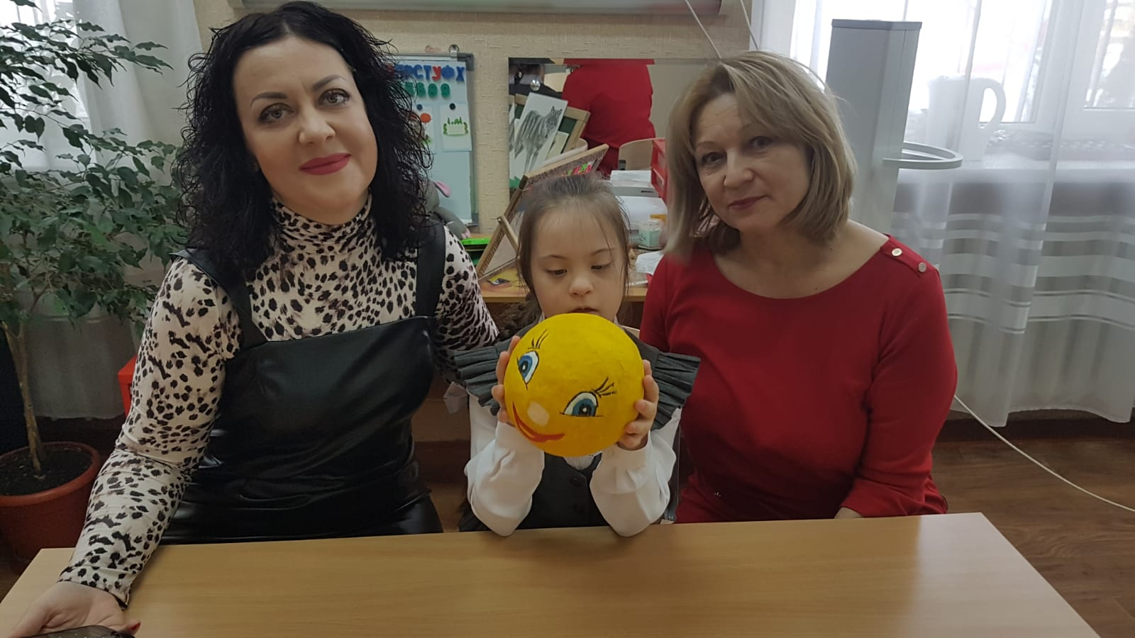

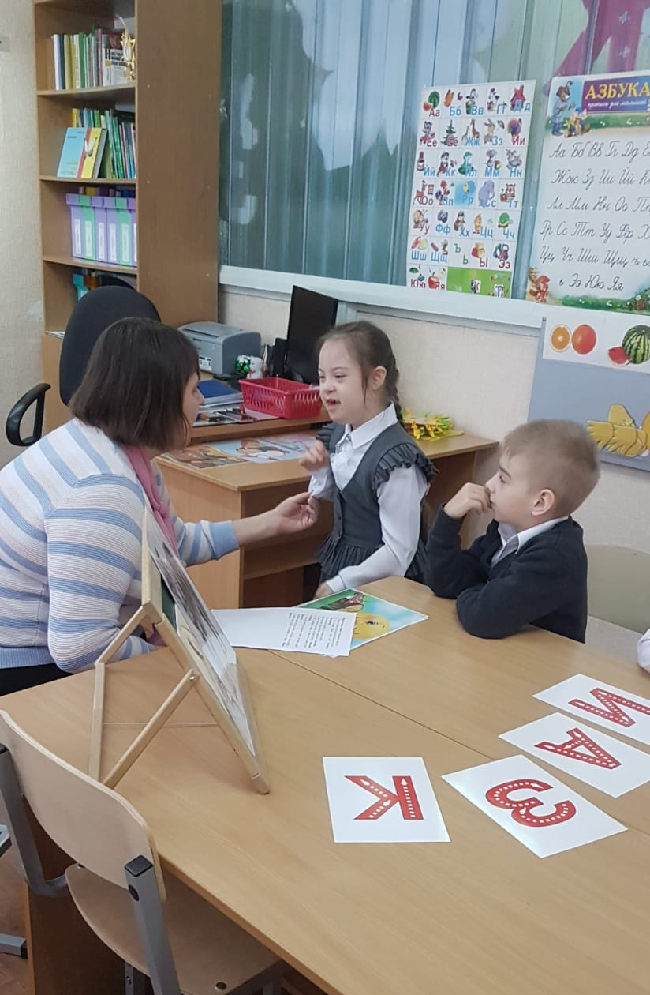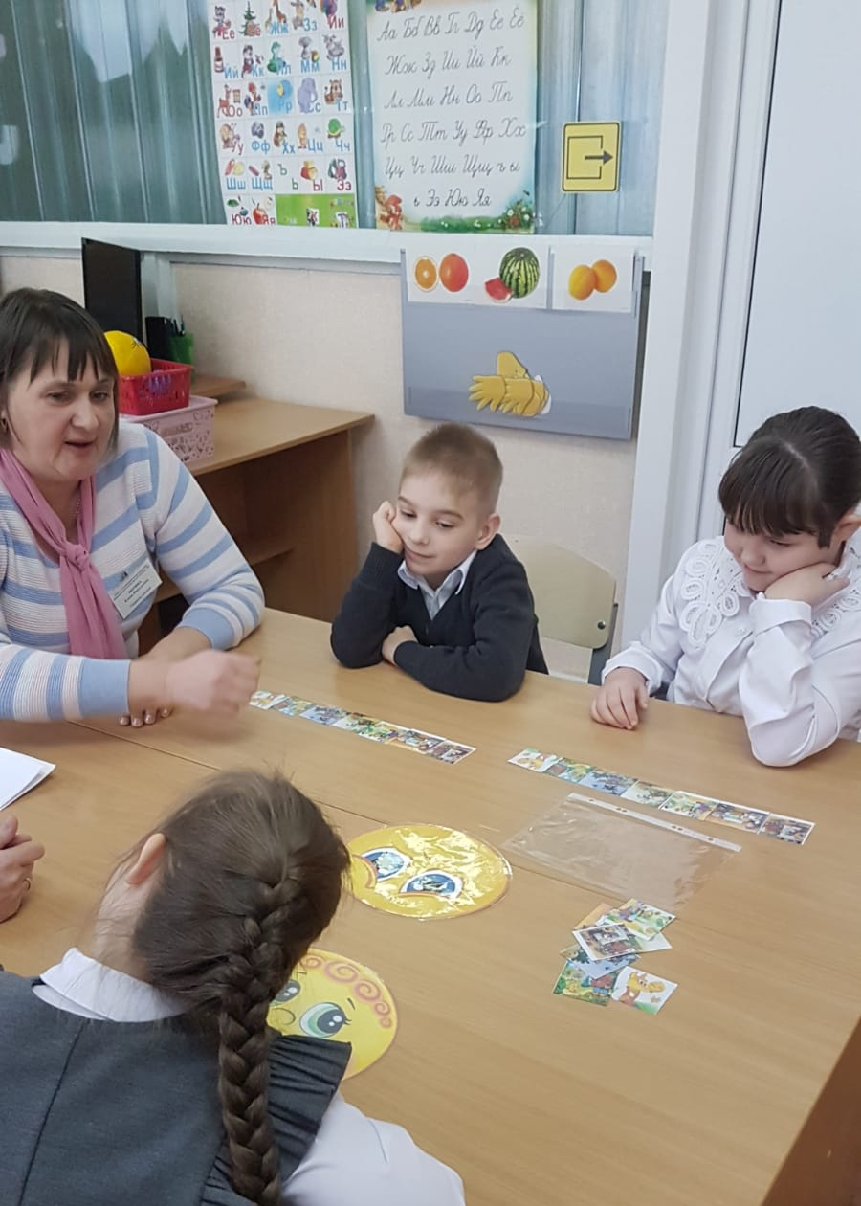
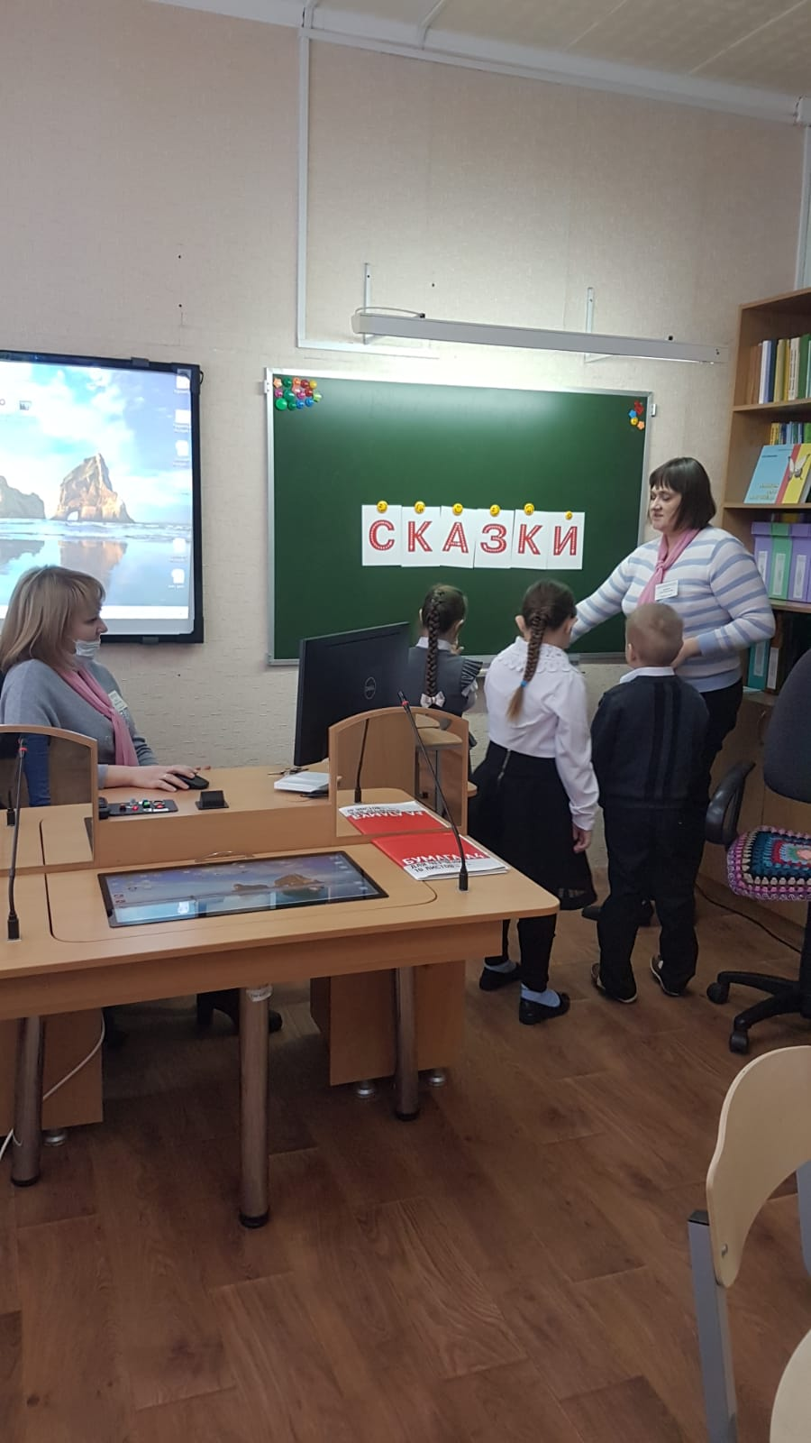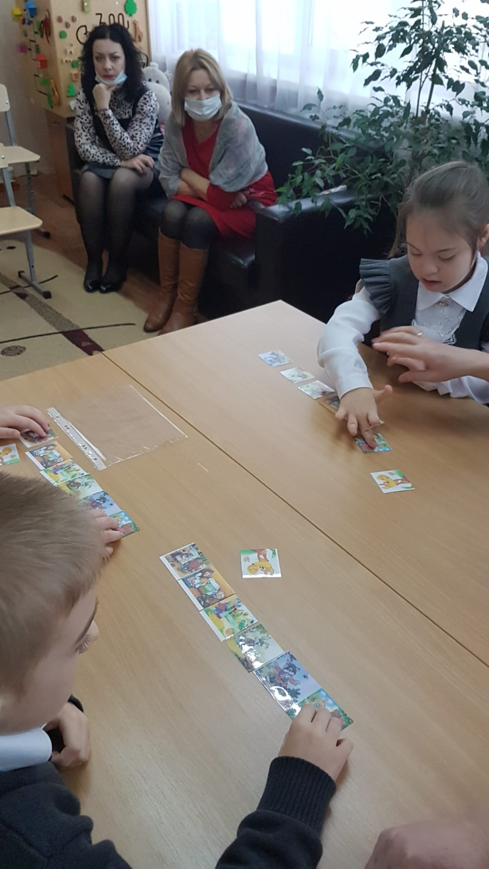

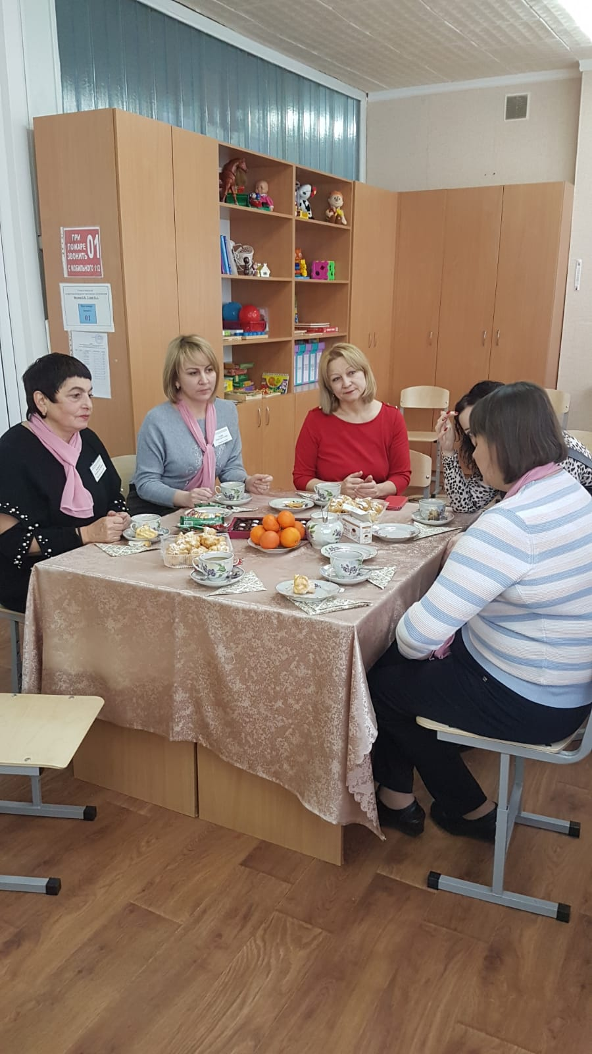
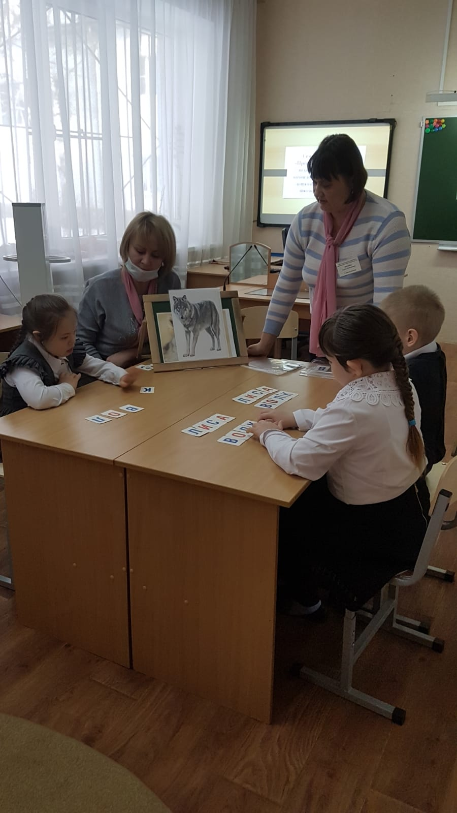

Согласованная работа и сотрудничество ради детей позволяет нам, педагогам, добиваться положительных результатов в работе.
Также проблема преемственности может быть успешно решена при тесном взаимодействии детского сада и школы. Выигрывают от этого все, особенно дети.
А ради детей можно и необходимо найти время, силы и средства для решения задачи преемственности.
В этом - залог успеха!
Целевая аудитория: учителя - логопеды, психологи, руководящие работники МБДОУ "Детский сад № 7 "Рябинушка" города-курорта Железноводска.
(количество присутствующих 7 человек).

Ссылки: http://shcool-in1.ru/?page_id=2121

Каждый ребенок одарен.
Раскрыть его способности - наша задача.
В этом - успех России!

В рамках работы «Ресурсного центра по оказанию консультативно-методической помощи педагогическим работникам и родителям, воспитывающим детей с ограниченными возможностями здоровья» (координатор Челикиди Ангелина Христофоровна, руководитель Мотина Елена Николаевна), в ГКОУ «Специальная (коррекционная) общеобразовательная школа-интернат № 1» 16 февраля 2022 года был проведен дистанционный семинар-практикум «Организация дополнительного образования детей с интеллектуальными нарушениями, детей-инвалидов».
Цель мероприятия: Представление опыта работы по дополнительному образованию обучающихся с интеллектуальными нарушениями, детей-инвалидов в рамках школы-интерната.
В мероприятии приняли участие 100 педагогов из 19 специальных (коррекционных) общеобразовательных организаций Ставропольского края.
По итогам семинара - практикума участники получили сертификаты.

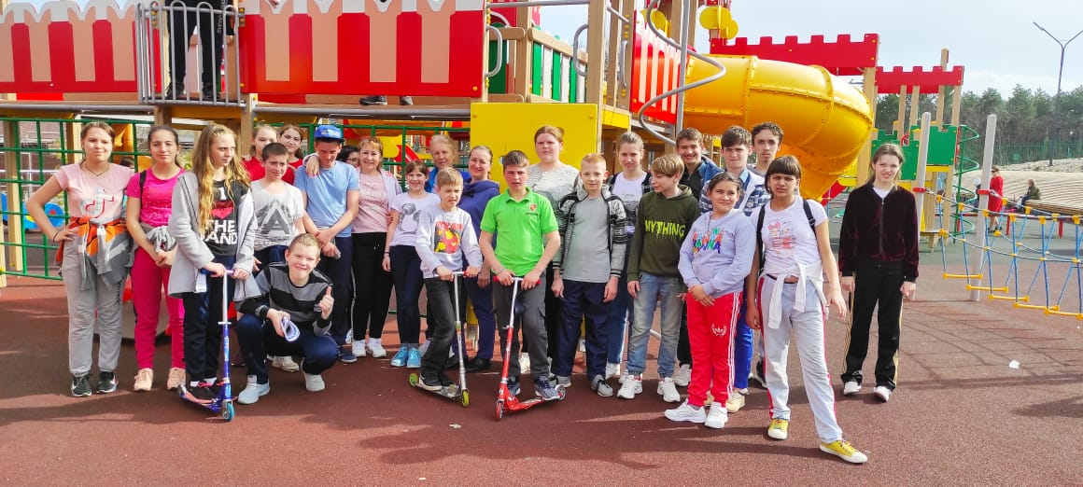

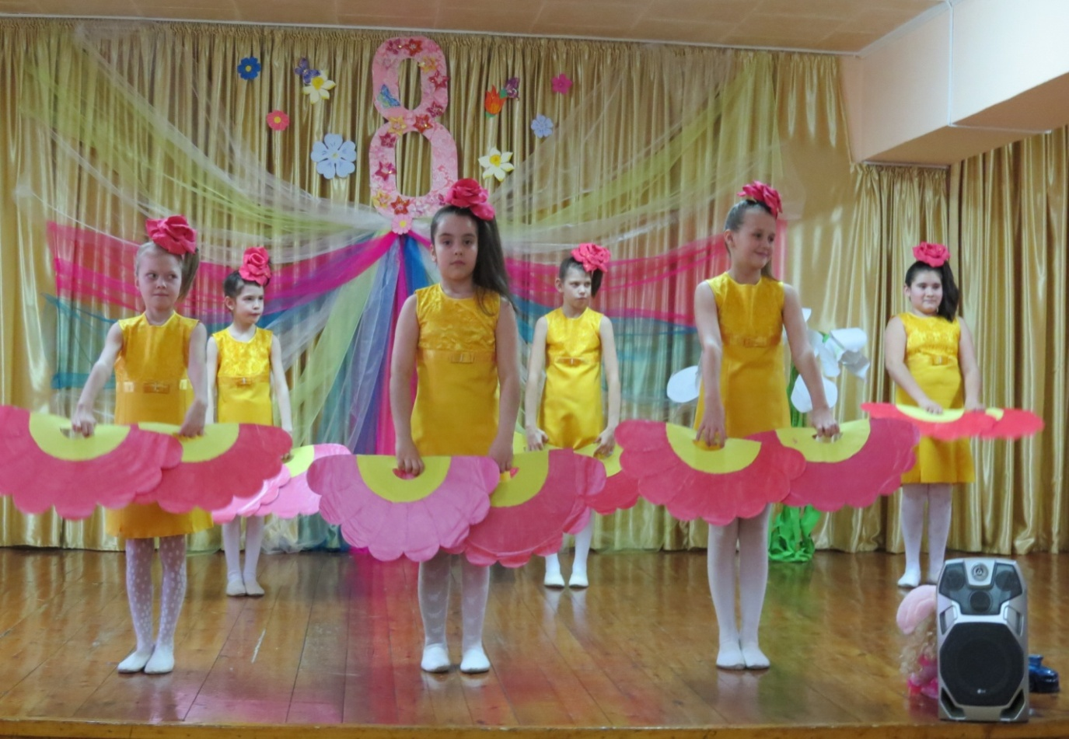
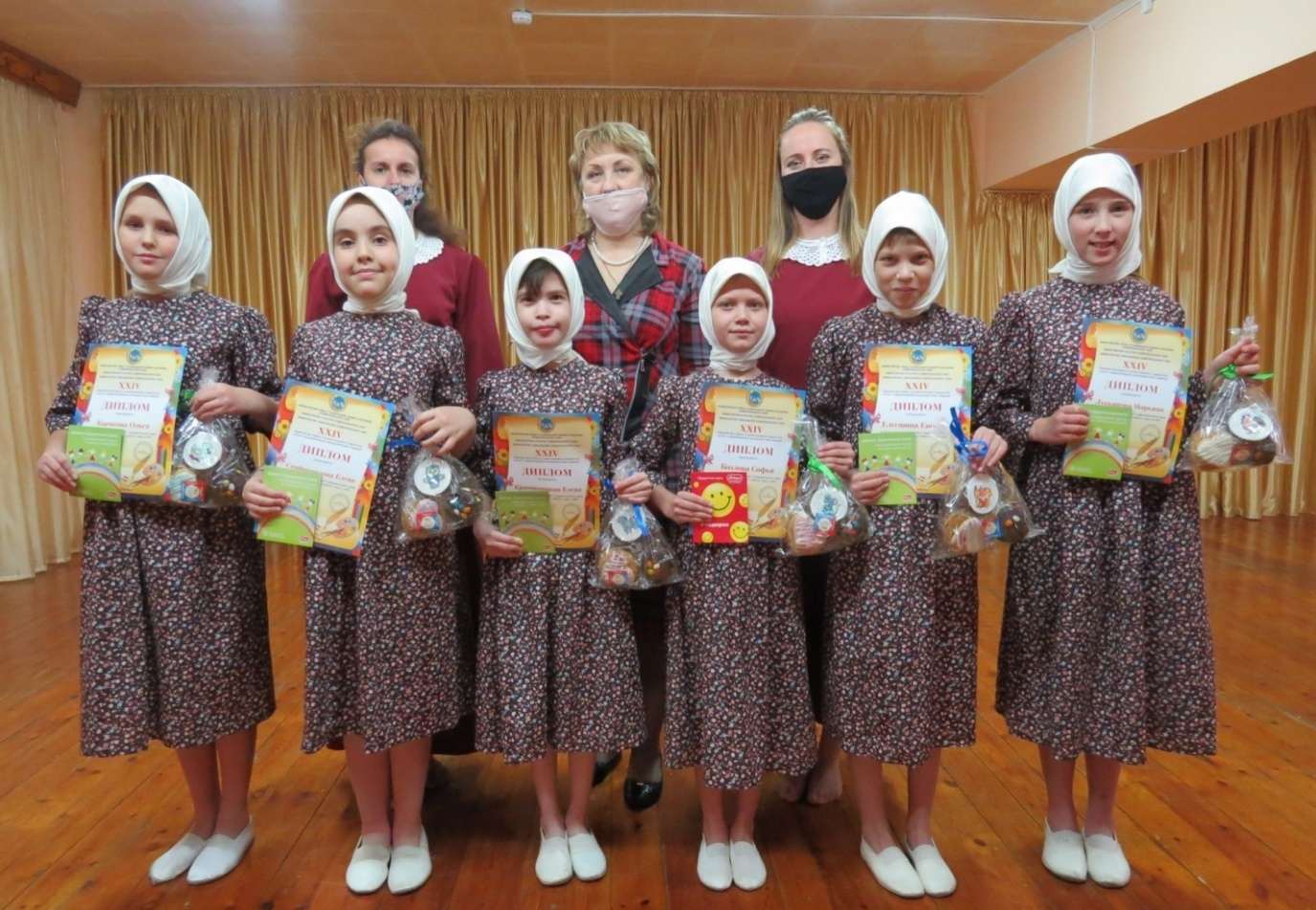

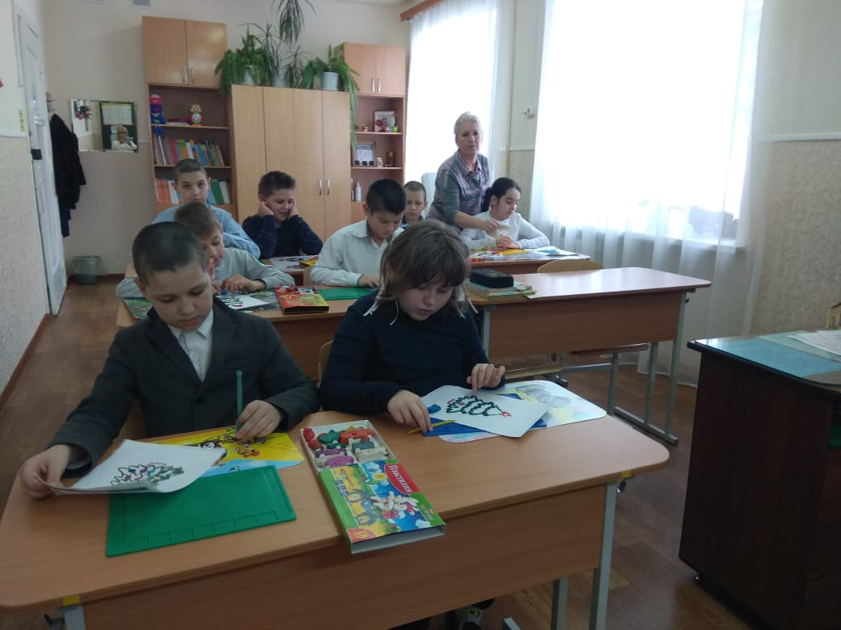
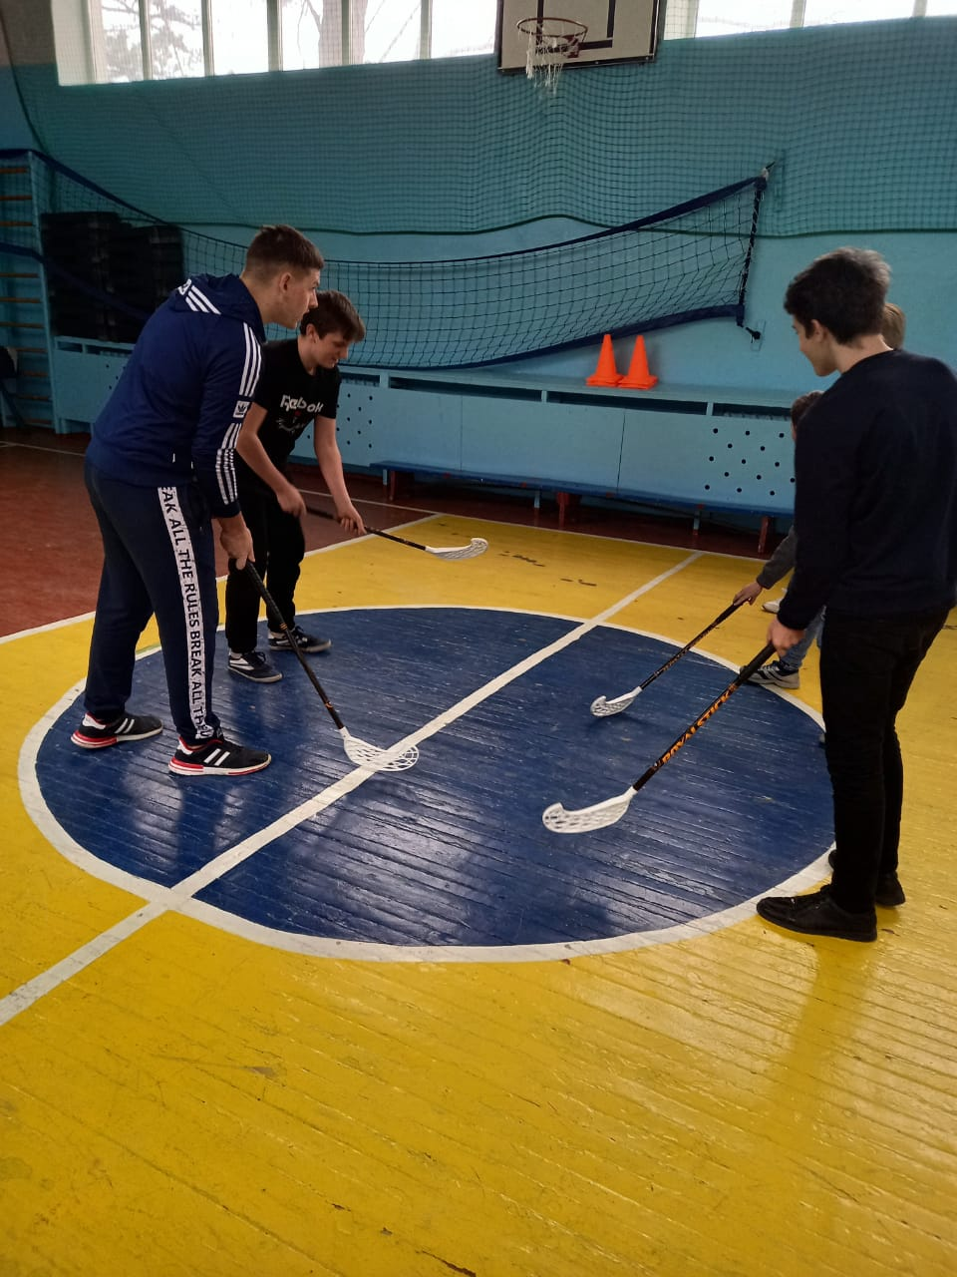
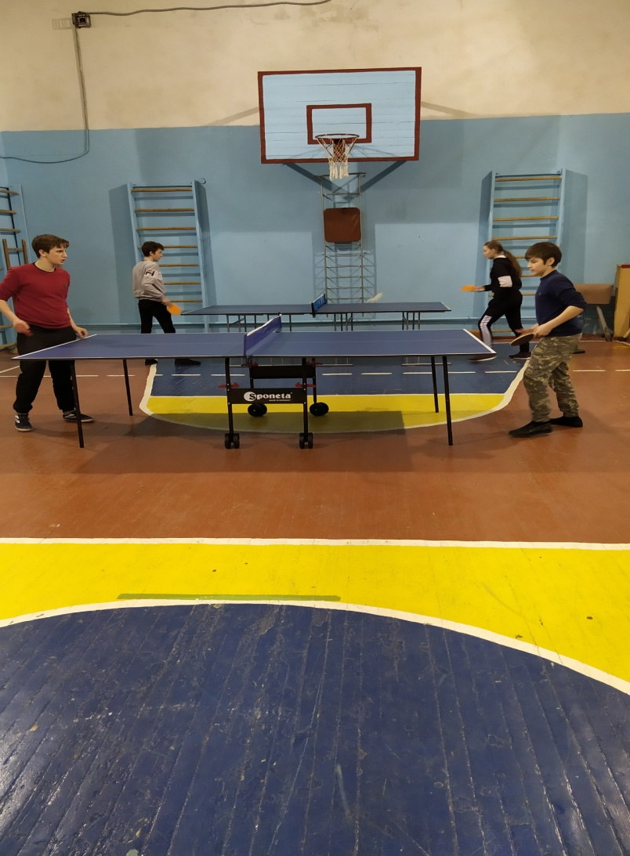
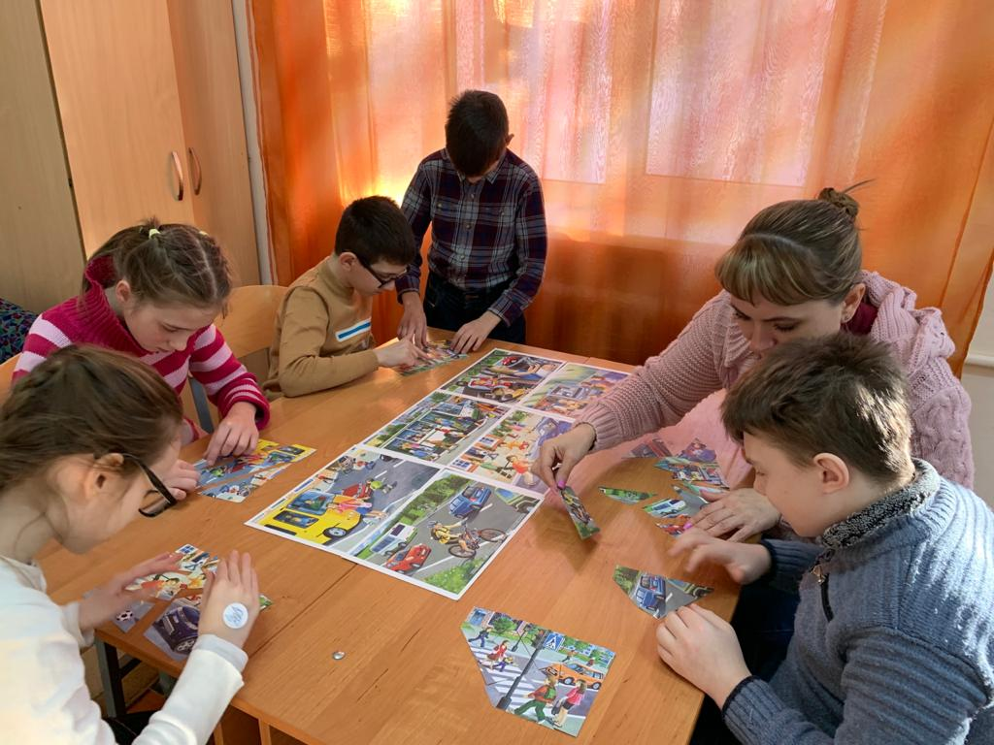
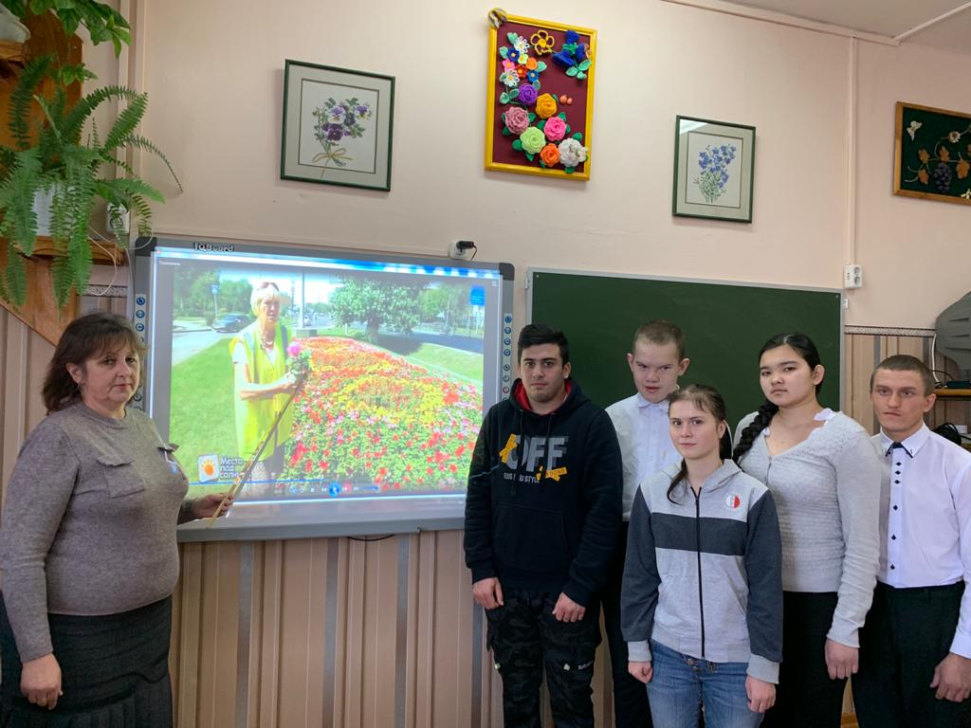
(196 просмотров в социальной сети)
Ссылки: http://shcool-in1.ru/?page_id=5881
http://shcool-in1.ru/?page_id=2121

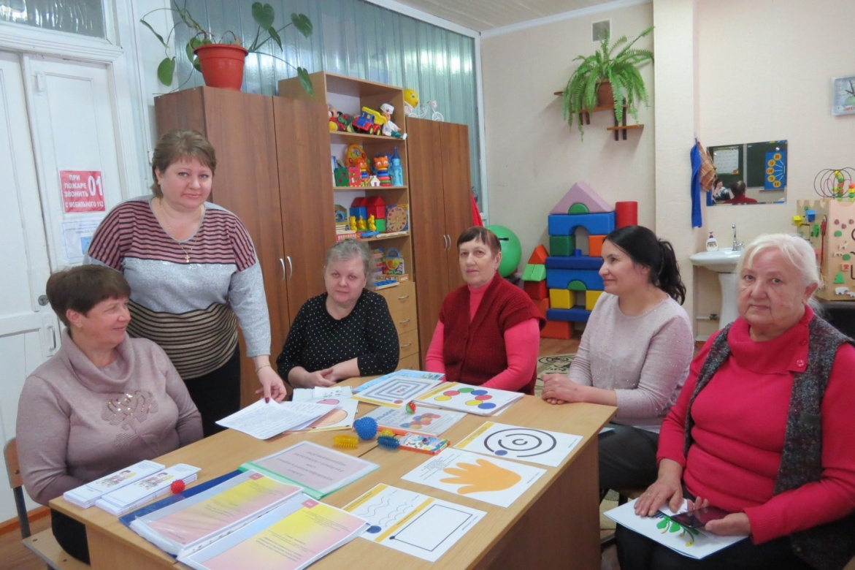
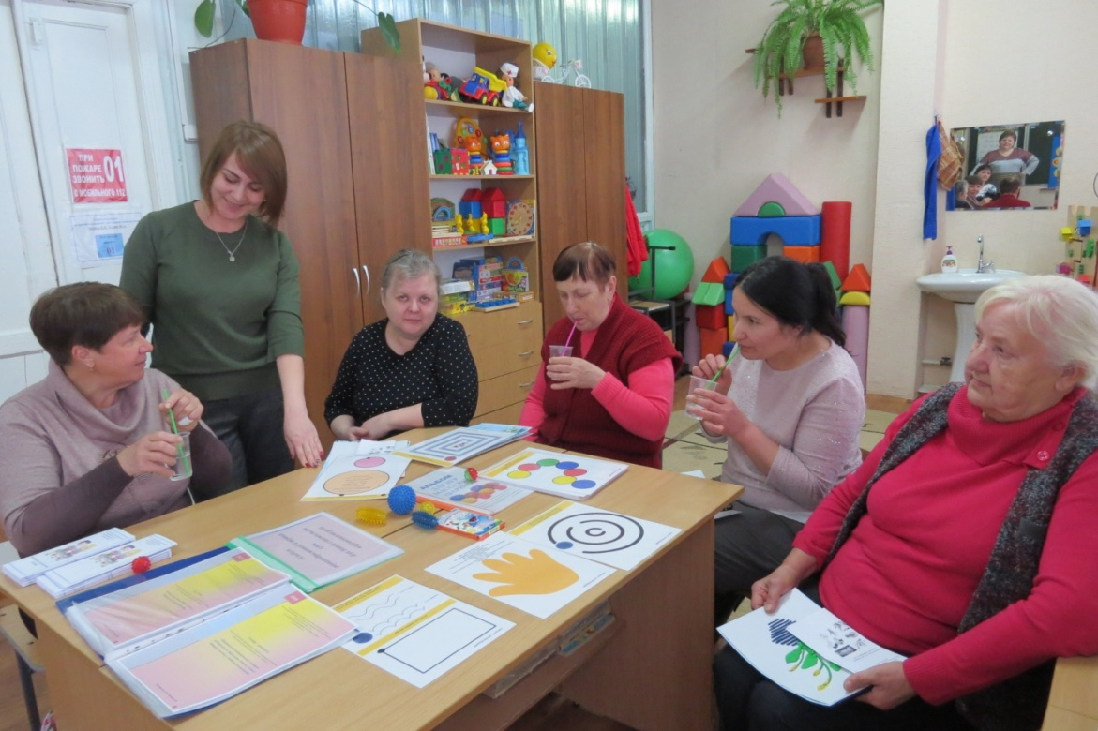
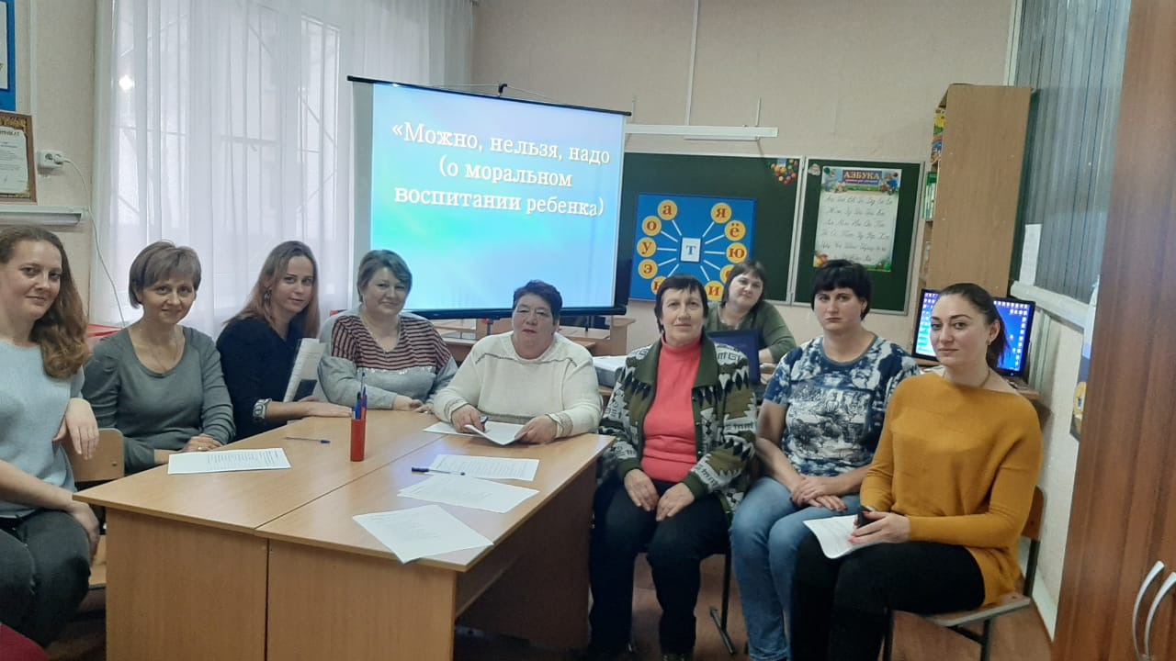

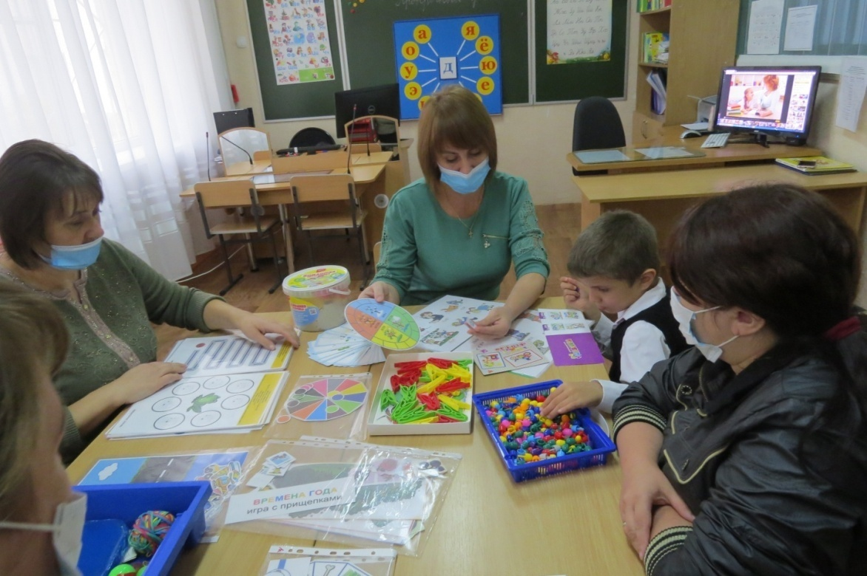
25.10.2022г. была проведена онлайн-лекция на тему: "Воспитание как непрерывный процесс взаимодействия семьи и школы".

Ссылки: http:shcool//-in1ru/?page_id=2121

29.11.2022г. проведен в дистанционном режиме семинар «Психолого-педагогическая работа с детьми, имеющими проблемы адаптации к образовательно-воспитательному процессу в школе.
Данные материалы (видеоролик) размещен в социальных сетях. (126 просмотра в социальной сети).

Ссылки: https://vk.com/wall-216055227_42

«Делюсь своим опытом погружения в мир аутизма»
(встреча с родителями)

15.12.2022 года в ГКОУ «Специальная (коррекционная) общеобразовательная школа-интернат № 1», в рамках работы Ресурсного центра для родителей (законных представителей), был проведен круглый стол на тему: «Делюсь своим опытом погружения в «мир аутизма».
На мероприятие были приглашены родители обучающихся 1 и 2 классов.
Педагоги Ресурсного центра представили приглашенным для просмотра видеоролик из опыта работы организации, который доказал, что существует положительная динамика в работе с детьми с расстройствами аутистического спектра. А родители поделились своим семейным опытом воспитания.
Также родителей познакомили с информацией о существовании реабилитационных центров, после посещения которых у детей наблюдается положительная динамика в развитии.
РАС - это не приговор. С этим диагнозом можно жить полноценной и счастливой жизнью не только ребенку, но и его родителям.

Ссылки: http:shcool//-in1ru/?page_id=2121

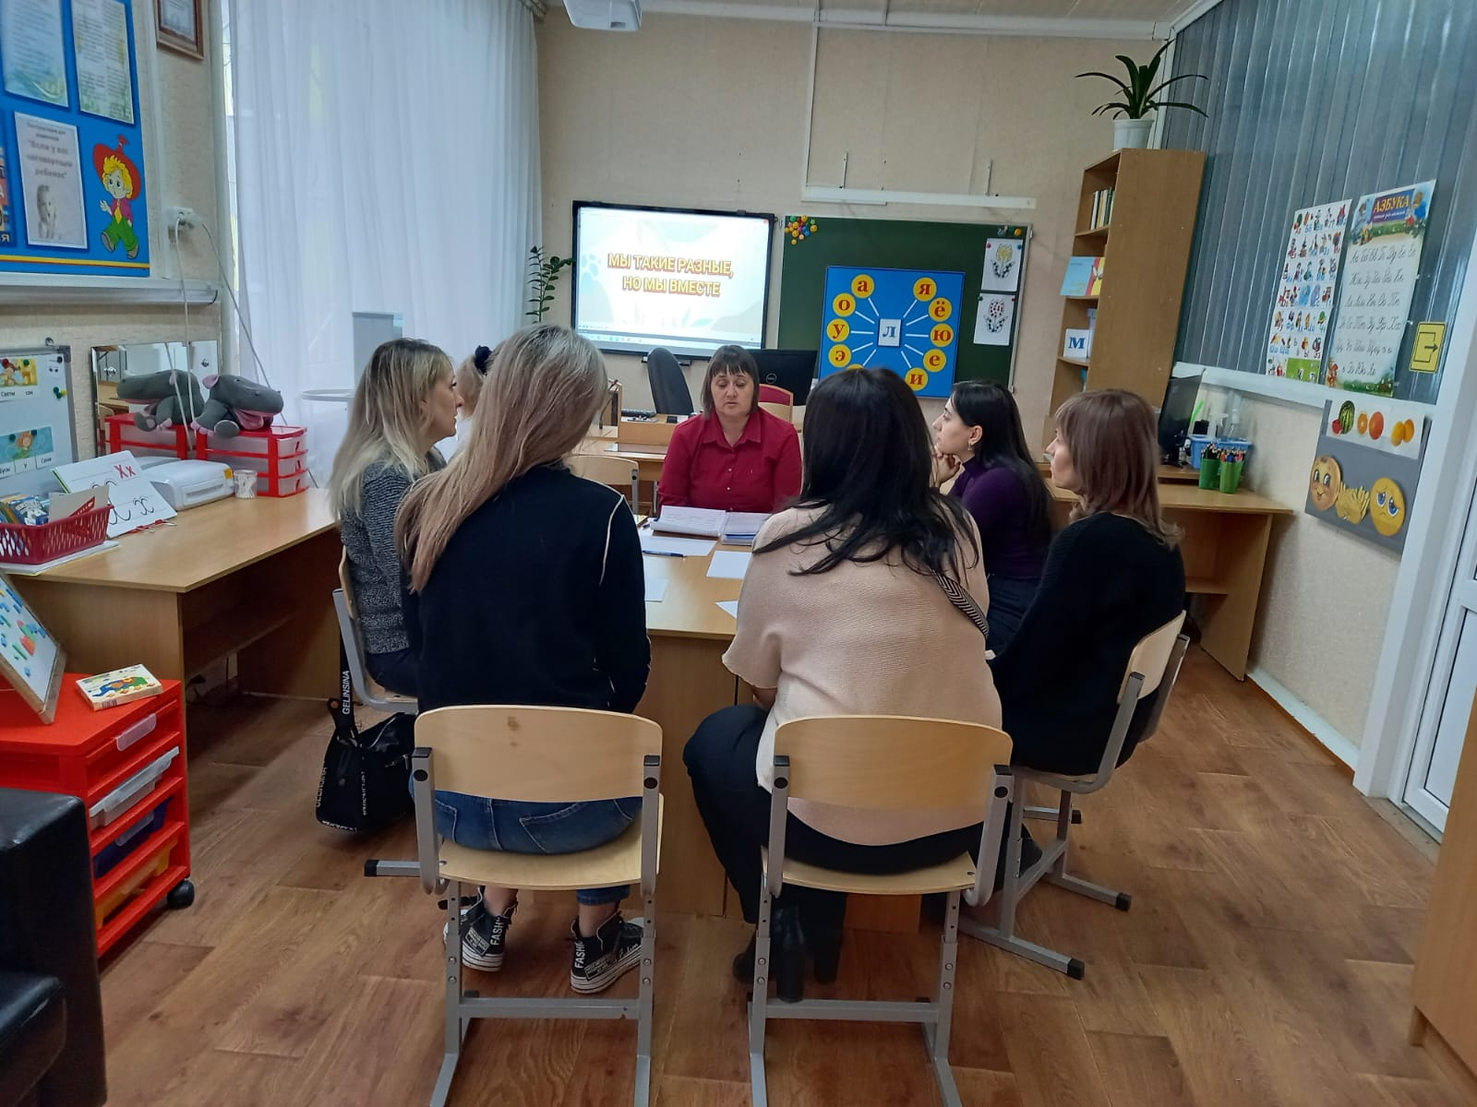

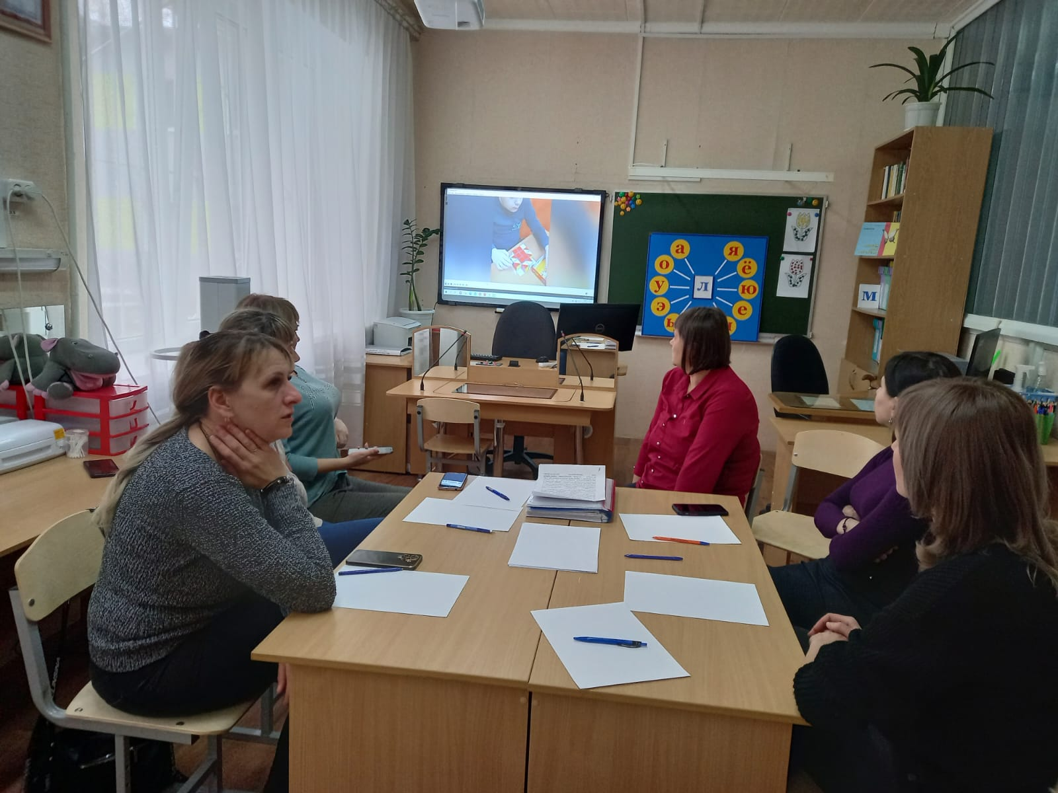

Специалистами центра были даны групповые и индивидуальные консультации для родителей (проведено – 92 консультации).

По оценкам участников образовательных встреч в рамках работы ресурсного центра можно сделать вывод о востребованности и актуальности обсуждаемых тем и методик. В анкетах обратной связи участники ресурсного центра отмечали:
- степень новизны материала, рассматриваемого в рамках встреч - 87,5%,
• практическую значимость и возможность применить полученный материал в собственной педагогической (или административной) деятельности - 94%,
- легкость представления нового материала и интересный формат встреч - 96%,
- полезность для собственной педагогической деятельности и профессионального роста - 100%.

Координатор Центра А.Х. Челикиди

Руководитель Центра Е.Н. Мотина

